**В КРАЮ КЕДРОВОМ**

№35 (1750) 29 августа 2024 г.

**1**

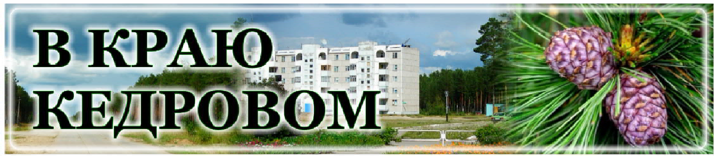

***Газета г. Кедрового***

***№35 (1750) четверг, 29 августа 2024 г.***

# 31 ÀÂÃÓÑÒÀ - ÄÅÍÜ ÂÅÒÅÐÈÍÀÐÍÎÃÎ ÐÀÁÎÒÍÈÊÀ

**Уважаемые ветеринары, дорогие ветераны отрасли!**

Работа ветеринарной службы составляет тот прочный фундамент, на котором основано эпизоотическое благополучие региона. Вы делаете все возможное для предотвращения болезней животных, обеспечиваете контроль качества животновод- ческой продукции.

Сегодня перед отраслью стоят ответственные задачи - обеспечение стабильной ветеринарно-санитарной ситуации в регионе, привлечение верных своему призванию специалистов, укрепление материальной базы ветеринарных опорных пунктов на всей территории области.

Уверены в успешном решении всех поставленных задач, от которых зависит развитие агропрома, обеспечение продовольственной безопасности жителей. Вместе делаем уверенные шаги по увеличению экспорта продукции, три ветеринарные лаборатории аккредитованы в рамках президентского национального проекта "Международная кооперация и экспорт", оказываем финансовую поддержку молодым работникам при трудоустройстве в сельской местности, закупаем спецтехнику в районные управления для поддержания биологической безопасности.

Государственная ветеринарная служба Томской области по праву может гордиться своими кадрами. Людей вашей профессии отличают гуманность

и работоспособность, неравнодушие и терпение, заботливые руки и любящие сердца к каждому представителю животного мира.

Благодарим вас за профессионализм и преданность делу, желаем крепкого здоровья, благополучия и оптимизма!

*Губернатор Томской области* **Владимир МАЗУР**

*Председатель Законодательной Думы Томской области* **Оксана КОЗЛОВСКАЯ**

## 1 ÑÅÍÒßÁÐß - ÄÅÍÜ ÐÀÁÎÒÍÈÊÎÂ ÍÅÔÒßÍÎÉ È ÃÀÇÎÂÎÉ ÏÐÎÌÛØËÅÍÍÎÑÒÈ

**Уважаемые работники и ветераны нефтяной и газовой промышленности Томской области!**

Поздравляем вас с профессиональным праздником!

Природа щедро одарила нашу Томскую область. Ее подземные кладовые хранят в себе богатые залежи углеводородного сырья, помогают развивать промышленное производство и социальную сферу, обеспечивают рабочими местами жителей северных территорий.

Эффективно добывать и транспортировать нефть и газ производственникам помогает томский научно-образовательный комплекс. В интересах отрасли ТЭК работают передовые инженерные школы и высокотехнологичный бизнес. Томские заводы выпускают современное оборудование для надежной работы добывающих и магистральных объектов.

Всем, кто связал свою жизнь с томскими недрами, желаем крепкого здоровья и благополучия, а нефтегазовым предприятиям - экономической устойчивости и развития на благо отрасли и трудовых коллективов!

*Губернатор Томской области* **Владимир МАЗУР**

*Председатель Законодательной Думы Томской области* **Оксана КОЗЛОВСКАЯ**

**Уважаемые работники и ветераны нефтяной и газовой промышленности!**

Поздравляем вас с профессиональным праздником!

Этот праздник является значимым событием не только для тех, кто с гордостью причисляет себя к славной армии нефтяников, но и для всей нашей великой страны, для которой нефтегазовый комплекс - одна из базовых отраслей экономики, мощный фундамент социальной стабильности, надежности и роста благосостояния России.

Добыча нефти и газа - это нелегкий, ответственный и почетный труд сотен тысяч людей различных специальностей. Работая подчас в сложных условиях, вы неизменно демонстрируете высокий профессионализм и искреннюю предан- ность делу.

Пусть преумножаются мастерство и опыт, укрепляются профессиональные традиции и трудовые успехи, а товарищеская поддержка, взаимопонимание и преданность профессиональным идеям способствуют дальнейшему повыше- нию эффективности и процветанию производственных предприятий нефте- газодобычи!

Желаем успехов во всех делах и начинаниях, крепкого здоровья, неиссякаемой энергии, долгих лет жизни, счастья, радости и семейного благополучия!

*Мэр города Кедрового* **Н.А. СОЛОВЬЕВА**

*Председатель Думы города Кедрового* **Л.В. ГОЗА**

## 1 ÑÅÍÒßÁÐß - ÄÅÍÜ ÇÍÀÍÈÉ

**Дорогие школьники, студенты, учителя, педагоги и родители!**

Поздравляем вас с Днем знаний!

День знаний открывает двери в новый учебный год, в котором вас ждут новые открытия, достижения и свершения. Пусть этот праздничный день, наполненный приятным волнением, улыбками и цветами, подарит вам отличное настроение на весь учебный год.

В этом году у нас в Томской области впервые за парты сядут почти 14,5 тысячи первоклашек. Для вчерашних детсадовцев и их родителей этот день - особенно волнительный. Ведь именно сейчас начинаются чудесные и в то же время непрос- тые школьные годы - время, когда каждый человек обретает друзей, познает мир и находит в нем свой путь.

Период студенчества - еще одна особая пора, о которой каждый человек вспоминает с теплотой. Первокурсники томских университетов, колледжей и техникумов сегодня вступят по взрослую жизнь: впервые придут в свои учебные аудитории, познакомятся с преподавателями и с однокурсниками.

Учителям, наставникам, педагогам, воспитателям в этот день желаем профессиональных успехов, любви и признания ваших учени- ков, мудрости и добра. Родителям - терпения, радости и гордости за своих детей.

Пусть новый учебный год будет ярким и удачным для всех и, несмотря на трудности, без которых в учебе не обойтись, принесет только победы, только достижения, только успехи! *Губернатор Томской области* **Владимир МАЗУР** *Председатель Законодательной Думы Томской области* **Оксана КОЗЛОВСКАЯ**

**Уважаемые земляки!**



Поздравляю вас с Днем знаний.

Для всех нас этот день наполнен яркими воспоминаниями и радостными ожиданиями.

Школы снова открывают двери классов для учеников, педагоги встречаются со своими повзрослевшими воспитанниками. Родители первоклассников прово- жают малышей на их первый в жизни урок, чтобы спустя одиннадцать лет они вышли из школы взрослыми самостоятельными людьми.

Пусть этот школьный год для ребят будет полон чудес, хороших оценок и множества приятных новых открытий.

Нашим педагогам желаю успехов, мудрости, а также умных и смышленых учеников. Вы не просто передаете важные знания детям, вы воспитываете в них любовь к Родине, ответственность и трудолюбие.

С праздником, с Днем знаний!

*Депутат Законодательной Думы Томской области, генеральный директор ООО "Газпром трансгаз Томск"* **В.И. БОРОДИН**

**Дорогие школьники!**

**Уважаемые педагоги и родители!**

Примите самые искренние поздравления с Днем знаний и началом нового учебного года!

Первое сентября - это один из самых светлых и добрых праздников, объединяющий все поколения, символ начинаний, перспектив и новых возмож- ностей.

В этот день для школьников начнется новый учебный год, наполненный новыми знаниями и событиями. Для педагогов он станет очередным этапом важной и трудной работы, от результатов которой во многом зависит наше будущее.

Особые поздравления сегодня хочется адресовать нашим первоклас- сникам!

Дорогие ребята! Сегодня вы делаете первый шаг во взрослую жизнь. Каждый день будет приносить вам новые открытия в увлекательном путеше- ствии по стране знаний. Учение - не всегда легкий, но радостный и увлекатель- нейший труд.

Пусть новый учебный год будет для всех интересным и плодотворным, принесет радость открытий и достижений! Желаем всем - педагогам и ученикам, их мамам и папам, бабушкам и дедушкам, прекрасного настроения накануне нового учебного года! Удачи, успехов, благополучия! С праздником! *Мэр города Кедрового* **Н.А. СОЛОВЬЕВА**

*Председатель Думы города Кедрового* **Л.В. ГОЗА**

## 3 ÑÅÍÒßÁÐß - ÄÅÍÜ ÑÎËÈÄÀÐÍÎÑÒÈ Â ÁÎÐÜÁÅ Ñ ÒÅÐÐÎÐÈÇÌÎÌ

Ежегодно 3 сентября в России отмеча- ется День солидарности в борьбе с тер- роризмом. Эта памятная дата была установ- лена в соответствии с федеральным законом Российской Федерации "О днях воинской славы (победных днях) России" в редакции от 21 июля 2005 года. Она напря- мую связана с трагическими событиями в Беслане 1-3 сентября 2004 года, когда боевики захватили одну из городских школ. В результате теракта погибли более трехсот человек, среди них более 150 де- тей. Сегодня, вспоминая жертв Беслана и

всех террористических актов, а также со- трудников правоохранительных органов, погибших при выполнении служебного дол- га, мы едины в своем намерении всеми силами противостоять терроризму, не до- пустить разрастания этого преступного безумия. Бдительность, внимательность, ответственность - такие качества должен воспитывать в себе каждый из нас. Мы дол- жны помнить, что с терроризмом следует не только бороться, но и предупреждать его возникновение.

*Отдел ГО, ЧС и обеспечения*

*Администрации г.Кедрового*



# ÂÎËÎÍÒÅÐÛ ÁËÀÃÎÓÑÒÐÎÉÑÒÂÀ ÒÎÌÑÊÎÉ ÎÁËÀÑÒÈ - ËÓ×ØÈÅ Â ÑÒÐÀÍÅ!

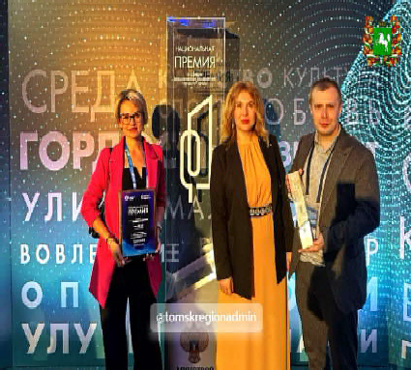В Калуге наградили победителей I Национальной премии в сфере формирования комфортной город- ской среды.

В номинации "Лучший регион по вовлечению волонтеров в разви- тие комфортной городской среды" победу одержала Томская область.

Вклад волонтеров в нацпроект "Жилье и городская среда" сложно переоценить. Ежегодно они помогают жителям узнать, как повлиять на среду своего города, села и проголо- совать за новые объекты благо- устройства.

В этом году волонтерами благо-

устройства стали более 1,5 тысячи жителей Томской области. Волонтеры Елена Валова, Анна Зубрилина и Ирина Гриценко признаны лучшими по России.

Поздравляем регион с заслуженной наградой!

*Администрация города Кедрового*

Ï Î Ç Ä Ð À Â Ë ß Å Ì !

## ÐÓÁÈÍÎÂÀß ÑÂÀÄÜÁÀ - ÂÌÅÑÒÅ 40 ËÅÒ!

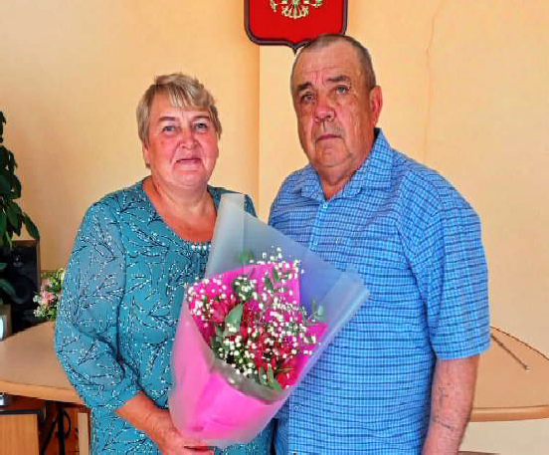18 августа 1984 года в Пудинском сельском Совете состоялась регистрация брака Липатниковых Сергея Анатольевича и Зинаиды Елисеевны, а 18 августа 2024 года в окружении родных и близких в отделе ЗАГС города Кедрового они отметили свой рубиновый супружеский юбилей. И хотя с момента их "зеленой" свадьбы - дня бракосочетания прошло 40 лет, кажется, что это было только вчера, и эти годы пролетели как одно мгновение. Сергей Анатолье- вич и Зинаида Елисеевна родились, выросли и до сих пор живут в Пудино, "где родился - там и пригодился". У них три дочери и уже трое внуков. Супруги Липатниковы несут светлое чувство любви через долгие годы жизни. Именно оно помогает им сохранять верность, проявлять понимание и терпение и, пройдя через все испытания, оставаться единым целым - семьей.

**Уважаемые Сергей Анатольевич и Зинаида Елисеевна!**

Годы вехи по свету раскинули, но любовь не угасла у вас! Поздравляем со свадьбой рубиновой в этот славный торжественный час!

Поздравляем и искренне веруем, что и впредь по дорогам любви

Вы пойдете светло и уверенно,

крепким чувством хранимы своим! *Отдел ЗАГС города Кедрового*

# ÊÎÍÊÓÐÑ "ËÓ×ØÈÉ ÊÅÄÐÎÂÑÊÈÉ ÄÂÎÐÈÊ-2024" ÍÀ×ÈÍÀÅÒ ÑÂÎÞ ÐÀÁÎÒÓ!

Отдел муниципального хозяйства Администрации города Кедрового уведомляет о том, что 1 июня стартовал конкурс "Лучший Кедровский дворик-2024".

Жителей города Кедрового и сельских населенных пунктов, коллективы предприятий и учреждений всех форм собственности просим принять активное участие в конкурсе.

Условия проведения конкурса утверждены Положением о ежегодном конкурсе по благоустройству города, сел и дачных участков "Лучший дворик" и размещены на офици- альном сайте Администрации города Кедрового в сети интернет *https://kedradm.gosuslugi.ru* в разделе "Публикации".

По вопросам участия в конкурсе обращаться к Пеннер Анне Геннадьевне, кабинет №19 Администрации города Кедрового в рабочие дни или по телефону **8(38250) 35-535**.

*Администрация города Кедрового*

Администрация города Кедрового объявляет о проведении конкурса на замещение вакантных долж- ностей муниципальной службы:

**Главный специалист по цифровой транс- формации:**

**Требования к уровню профессионального обра- зования:** наличие высшего образования на уровне бака- лавра.

**Требования к направле- нию подготовки:** экономика, экономика и управление, государственное и муници- пальное управление, приклад- ная информатика, информа- ционные технологии, инфор- мационная безопасность, реклама и связи с обществен- ностью, управление персона-

## ÎÁÚßÂËÅÍÛ ÊÎÍÊÓÐÑÛ!



**Ведущий специа- лист отдела опеки и попечительства:**

**Требования к уровню профессионального обра- зования:** наличие высшего образования на уровне бака- лавра.

**Требования к направ- лению подготовки:** юрис- пруденция, педагогика, педа- гогика и психология, соци- альная педагогика, соци- альная работа, а также спе- циальности и направления подготовки, содержащиеся в ранее применяемых переч- нях специальностей и на- правлений подготовки, для которых законодательством об образовании Российской Федерации установлено соответствие указанным специальностям и направле- ниям подготовки.

лом, медиакоммуникации, издательское дело, журналистика, поли-

тология, социология а также специальности и направления подго- товки, содержащиеся в ранее применяемых перечнях специальнос- тей и направлений подготовки, для которых законодательством об образовании Российской Федерации установлено соответствие указанным специальностям и направлениям подготовки.

**Требования к стажу муниципальной службы или работы по специальности:** не устанавливаются.

**Главный специалист-контрактный управляющий:**

**Требования к уровню профессионального образования:** наличие высшего образования на уровне бакалавра, или высшее профессиональное образование и профессиональная переподготов- ка по направлениям подготовки.

**Требования к направлению подготовки:** в сфере закупок, а также специальности и направления подготовки, содержащиеся в ранее применяемых перечнях специальностей и направлений подготовки, для которых законодательством об образовании Российской Федерации установлено соответствие указанным специальностям и направлениям подготовки.

**Требования к стажу муниципальной службы или работы по специальности:** не устанавливаются.

**Требования к стажу муниципальной службы или работы по специальности:** не менее 1 года по специальности.

**Ведущий специалист по защите жилищных прав детей-сирот, оставшихся без попечения родителей, а также лиц из числа детей-сирот и детей, оставших- ся без попечения родителей отдела опеки и попечи- тельства (0,5 ставки):**

#### Требования к уровню профессионального образования:

наличие высшего образования на уровне бакалавра.

**Требования к направлению подготовки:** юриспруденция, педагогика, педагогика и психология, социальная педагогика, соци- альная работа, а также специальности и направления подготовки, содержащиеся в ранее применяемых перечнях специальностей и направлений подготовки, для которых законодательством об обра- зовании Российской Федерации установлено соответствие указан- ным специальностям и направлениям подготовки.

**Требования к стажу муниципальной службы или работы по специальности:** не менее 1 года по специальности.

**На конкурс необходимо представить следующие**

**документы:**

**Главный специалист - главный бухгалтер отдела финансов и экономики:**

#### Требования к уровню профессионального образования:

наличие высшего образования на уровне не ниже бакалавра.

**Требования к направлению подготовки:** бухгалтерский учет, экономика, экономика и управление, финансы и кредит, юриспруден- ция, информатика и вычислительная техника, компьютерные и информационные науки, математика и механика, а также специ- альностям и направлениям подготовки, содержащимся в ранее применяемых перечнях специальностей и направлений подготовки, для которых законодательством об образовании Российской Федерации установлено соответствие указанным специальностям и направлениям подготовки.

**Требования к стажу муниципальной службы или работы по специальности:** не устанавливаются.

**Ведущий специалист отдела финансов и экономи-**

**ки:**

#### Требования к уровню профессионального образования:

наличие высшего образования на уровне не ниже бакалавра.

**Требования к направлению подготовки:** юриспруденция, экономика и управление, информатика и вычислительная техника, компьютерные и информационные науки, математика и механика, а также специальностям и направлениям подготовки, содержащим- ся в ранее применяемых перечнях специальностей и направлений подготовки, для которых законодательством об образовании Российской Федерации установлено соответствие указанным специальностям и направлениям подготовки.

**Требования к стажу муниципальной службы или работы по специальности:** не устанавливаются.

* заявление;
* собственноручно заполненную и подписанную анкету по форме, установленной формы с фотографией;
* копию паспорта;
* копию диплома об образовании;
* копию трудовой книжки;
* справку о состоянии здоровья об отсутствии заболевания, препятствующего поступлению на муниципальную службу в мест- ности, приравненной к районам Крайнего Севера *(при трудоустрой- стве)*;
* гражданам, пребывающим в запасе: военный билет (временное удостоверение, выданное взамен военного билета);
* гражданам, подлежащим призыву на военную службу, - удосто- верение гражданина, подлежащего призыву на военную службу;

-характеристику с последнего места работы *(по желанию кандидата)*

**Срок подачи заявлений на конкурс до 17:00 часов 12 сентября 2024 года.**

Документы, необходимо предоставить секретарю конкурсной комиссии на замещение должности муниципальной службы на территории муниципального образования "Город Кедровый" Алексеевой И.Н., каб. 6 Администрации города Кедрового, тел. для справок **(838250)35-132**, формы бланков и методы оценки образова- тельного уровня, профессиональных деловых и личностных качеств кандидатов на замещение вакантной должности муниципальной службы размещены на официальном сайте администрации города Кедрового в информационно- телекоммуникационной сети "Интернет": [*http://www.kedradm.ru*](http://www.kedradm.ru/)в разделе "Кадровая политика" "Конкурсы на замещение должностей муниципальной службы".

*Администрация города Кедрового*

# ÈÍÔÎÐÌÈÐÓÅÌ ÍÀÑÅËÅÍÈÅ

Департаментом Лесного хозяйства Томской области на основа- нии приказа от 19.07.2024 г. № 65 "Об определении сроков заготовки гражданами отдельных видов пищевых лесных ресурсов для соб- ственных нужд на территории Томской области в 2024 году" опреде- лены сроки заготовки гражданами отдельных видов пищевых

лесных ресурсов для собственных нужд на территории муниципаль- ного образования "Город Кедровый".

Сроки заготовки гражданами отдельных видов пищевых лесных ресурсов для собственных нужд на территории Томской области в 2024 году:

|  |  |  |  |  |  |
| --- | --- | --- | --- | --- | --- |
| **№ п/п** | **Наименование муниципального**  **образования и городского округа** | **Наименование лесничества** | **Сроки заготовки** | | |
| ***Брусника*** | ***Клюква*** | ***Кедровый орех*** |
| 1. | Город «Кедровый» | Кедровское | 22.08.2024 | 19.09.2024 | 25.08.2024 |

*Администрация города Кедрового*

# ÈÍÔÎÐÌÈÐÓÅÌ ÍÀÑÅËÅÍÈÅ

Губернатором Томской области вынесено распоряжение от 22.07.2024 г № 198-р "Об утверждении лимита добычи охотничьих ресурсов на период **с 1 августа 2024 года до 1 августа 2025 года** на территории Томской области", в котором изложены квоты добычи охотничьих ресурсов для каждого охотничьего угодья определенного вида охотничьих ресурсов.

### КВОТЫ ДОБЫЧИ ОХОТНИЧЬИХ РЕСУРСОВ ДЛЯ КАЖДОГО ОХОТНИЧЬЕГО УГОДЬЯ ОПРЕДЕЛЕННОГО ВИДА ОХОТНИЧЬИХ РЕСУРСОВ, В ОТНОШЕНИИ КОТОРОГО УСТАНАВЛИВАЕТСЯ ЛИМИТ ДОБЫЧИ В ТОМСКОЙ ОБЛАСТИ

НА ПЕРИОД С 1 АВГУСТА 2024 ГОДА ДО 1 АВГУСТА 2025 ГОДА

Квоты добычи охотничьих ресурсов Лось

(вид охотничьих ресурсов) в Томской области

(г. Кедровый)

на период с 1 августа 2024 года до 1 августа 2025 года

|  |  |  |  |  |  |  |  |
| --- | --- | --- | --- | --- | --- | --- | --- |
| **№ п/п** | **Наименование муниципальных образований (районы, округа), охотничьих угодий** | **Площадь категорий среды обитания охотничьих ресурсов охотничьего угодья, на которую определялась численность вида охотничьих ресурсов,**  **тыс. га** | **Численность охотничьих ресурсов, от которой устанавливалась квота (объем) добычи, особей** | **Устанавливаемая квота добычи,**  **особей** | | | |
| ***Всего*** | **В том числе:** | | |
| **взрослые животные (старше 1 года)** | | ***до 1 года*** |
| ***самцы во время гона*** | ***без разделения по половому признаку*** |
|  | Закрепленные охотничьи угодья Кедровское городского общества охотников и рыболовов – подразделения ТРОО  «Томское облохотобщество» | 213,2 | 555 | 44 | - | - | - |

*Администрация города Кедрового*

## ÎÒÄÅËÅÍÈÅ ÑÔÐ ÏÎ ÒÎÌÑÊÎÉ ÎÁËÀÑÒÈ ÏÐÈÇÛÂÀÅÒ ÃÐÀÆÄÀÍ ÁÛÒÜ ÁÄÈÒÅËÜÍÛÌÈ È ÍÅ ÏÎÄÄÀÂÀÒÜÑß ÍÀ ÓËÎÂÊÈ ÌÎØÅÍÍÈÊÎÂ!

Аферисты продолжают представляться сотрудниками Социаль- ного фонда России и вводить в заблуждение доверчивых граждан. Отделение СФР по Томской области призывает всех быть бдитель- ными и остерегаться мошенников!

Не прекращаются случаи, когда гражданам по телефону сообща- ют о том, что им положена какая-либо выплата от Социального фонда России. При этом для перечисления средств их просят предо- ставить счет или любые реквизиты, на которые можно перечислить деньги. Мошенники сообщают пенсионерам о том, что у Вас есть возможность добавить стаж, записывают на прием к несуществую- щим специалистам, а для записи просят продиктовать код, который поступит на телефон. Так, в клиентские службы приходят граждане с полной уверенностью, что сотрудник Фонда назначил им время для консультации. **На самом деле - это обман**.

Злоумышленники могут предлагать прибавку к пенсии, помощь с оформлением услуг или перерасчетом выплат. Иногда лжеспециа- листы сообщают о сверке данных для начисления тех или иных посо- бий.

Специалисты Социального фонда не обзванивают граждан, не ходят по домам с предложением услуг по пенсионным и социальным

вопросам. Фонд оказывает все услуги в своих клиентских службах и онлайн на портале Госуслуг. Причем, всегда делает это бесплатно. Выплаты предоставляются после подачи заявления или проактивно на основании имеющихся у фонда данных. Специалисты фонда никогда не запрашивают СНИЛС, данные паспорта, номер банковс- кой карты, ее ПИН-код, пароль от личного кабинета или цифры из смс. **Ни при каких обстоятельствах не называйте** свои персональ- ные данные. Для решения вопросов, связанных с различными выплатами, можно обратиться непосредственно в Отделение

Социального фонда по Томской области через:

* портал госуслуг;
* контакт-центр по номеру: **8 (800) 1 00000 1** (режим работы: поне- дельник - четверг с 8:00 до 17:00 час., в пятницу - с 8:00 до 15:45 час.);
* клиентскую службу СФР.

Напоминаем, что вся официальная информация о пенсиях, пособиях, индексациях, перерасчетах и сроках доставки выплат доводится до граждан через региональную страницу сайта СФР и официальные группы Отделения Социального фонда России по Томской области в соцсетях: Вконтакте, Одноклассники, Телеграмм.

*Клиентская служба (на правах группы) в г.Кедровый*

1. ÑÅÍÒßÁÐß



**Ï**

### ÎÍÅÄÅËÜÍÈÊ

05.00 Доброе утро 0+

09.00, 13.00, 16.00, 03.00

Новости

09.05 Модный приговор

0+

09.55 Жить здорово! 16+

10.45 Атомная бомба. Личное дело человека Икс 12+

11.40 Крым Юлиана Семёнова 16+

12.45, 13.20, 00.45, 01.30, 02.15,

02.55, 03.05, 04.10 Подкаст.Лаб 16+

14.30 Антифейк 16+

15.00, 18.15 Информационный ка- нал 16+

16.15 Давай поженимся! 16+

17.05 Мужское / Женское 16+

18.00 Вечерние новости

20.00 Т/с "НИНЕЛЬ" 16+

21.00 Время

21.45 Т/с "Я НЕ МОГУ БЕЗ ТЕБЯ"

16+

22.45 Большая игра 16+

23.45 К 20-летию трагедии. "Бес- лан. Три дня навсегда" 18+

05.00, 09.30 Утро России

09.00, 14.35, 21.05 Местное вре- мя. Вести-Томск

09.55 О самом главном 12+

11.00, 14.00, 17.00, 20.00 Вести

11.30, 18.30 60 минут 12+

13.00 Наши 12+

15.00, 02.00 Т/с "ТАЙНЫ СЛЕД-

СТВИЯ" 16+

17.30 Малахов 16+

21.20 Т/с "ДАМА С СОБАЧКОЙ" 12+

23.20 Вечер с Владимиром Соло- вьёвым 12+

03.40 Т/с "СОБАЧЬЯ РАБОТА" 16+

04.45 Т/с "УЛИЦЫ РАЗ- БИТЫХ ФОНАРЕЙ" 16+

06.30 Утро. Самое луч- шее 16+ 08.00, 10.00, 13.00, 16.00,

19.00, 23.35 Сегодня

08.25, 10.35 Т/с "ВОЗВРАЩЕНИЕ

МУХТАРА" 16+

11.00 Т/с "ПЁС" 16+

13.25 Чрезвычайное происше-

ствие 16+

14.00 Место встречи 16+

16.45 За гранью 16+

17.50 ДНК 16+

20.00 Т/с "ТВЕРСКАЯ. ЛЮБОЙ ЦЕ- НОЙ" 16+

22.15, 00.00 Т/с "НЕВСКИЙ. ОХО-

ТА НА АРХИТЕКТОРА" 16+

00.50 Х/ф "БУХТА ГЛУБОКАЯ" 16+

04.15 Агентство скрытых камер 16+

1. ÑÅÍÒßÁÐß



**Â**

### ÒÎÐÍÈÊ

05.00 Доброе утро 0+

09.00, 13.00, 16.00, 03.00

Новости

09.05 Модный приговор

0+

09.55 Жить здорово! 16+

10.45, 13.20, 15.00, 18.15 Инфор-

мационный канал 16+

14.30 Антифейк 16+

16.15 Давай поженимся! 16+

17.05 Мужское / Женское 16+

18.00 Вечерние новости

20.00 Т/с "НИНЕЛЬ" 16+

21.00 Время

21.45 Т/с "Я НЕ МОГУ БЕЗ ТЕБЯ"



**2 - 8**

**ÑÅÍÒßÁÐß**

**ÏÐÎÃÐÀÌÌÀ**

**ÒÂ**

16+

22.45 Большая игра 16+

23.45, 00.30, 01.15, 02.00, 02.45,

03.05, 03.40 Подкаст.Лаб 16+



05.00, 09.30 Утро России

09.00, 14.35, 21.05 Местное вре- мя. Вести-Томск

09.55 О самом главном 12+

11.00, 14.00, 17.00, 20.00 Вести

11.30, 18.30 60 минут 12+

13.00 Наши 12+

15.00, 02.00 Т/с "ТАЙНЫ СЛЕД-

СТВИЯ" 16+

17.30 Малахов 16+

21.20 Т/с "ДАМА С СОБАЧКОЙ" 12+

23.20 Вечер с Владимиром Соло- вьёвым 12+

03.40 Т/с "СОБАЧЬЯ РАБОТА" 16+

04.45 Т/с "УЛИЦЫ РАЗ- БИТЫХ ФОНАРЕЙ" 16+

06.30 Утро. Самое луч- шее 16+ 08.00, 10.00, 13.00, 16.00,

19.00, 23.35 Сегодня

08.25, 10.35 Т/с "ВОЗВРАЩЕНИЕ

МУХТАРА" 16+

11.00 Т/с "ПЁС" 16+

13.25 Чрезвычайное происше-

ствие 16+

14.00 Место встречи 16+

16.45 За гранью 16+

17.50 ДНК 16+

20.00 Т/с "ТВЕРСКАЯ. ЛЮБОЙ ЦЕ- НОЙ" 16+

22.15, 00.00 Т/с "НЕВСКИЙ. ОХО-

ТА НА АРХИТЕКТОРА" 16+

00.50 Х/ф "БУХТА ГЛУБОКАЯ" 16+

1. ÑÅÍÒßÁÐß



**Ñ**

### ÐÅÄÀ

05.00 Доброе утро 0+

09.00, 13.00, 16.00, 03.00

Новости

09.05 Модный приговор

0+

09.55 Жить здорово! 16+

10.45, 13.20, 15.00, 18.15 Инфор-

мационный канал 16+

14.30 Антифейк 16+

16.15 Давай поженимся! 16+

17.05 Мужское / Женское 16+

18.00 Вечерние новости

20.00 Т/с "НИНЕЛЬ" 16+

21.00 Время

21.45 Т/с "Я НЕ МОГУ БЕЗ ТЕБЯ"

16+

22.45 Большая игра 16+

23.45 Шоу Вована и Лексуса 16+

00.45, 01.30, 02.15, 02.55, 03.05,

04.10 Подкаст.Лаб 16+



05.00, 09.30 Утро России

09.00, 14.35, 21.05 Местное вре- мя. Вести-Томск

09.55 О самом главном 12+

11.00, 14.00, 17.00, 20.00 Вести

11.30, 18.30 60 минут 12+

13.00 Наши 12+

15.00, 02.00 Т/с "ТАЙНЫ СЛЕД-

СТВИЯ" 16+

17.30 Малахов 16+

21.20 Т/с "ДАМА С СОБАЧКОЙ" 12+

23.20 Вечер с Владимиром Соло- вьёвым 12+

03.40 Т/с "СОБАЧЬЯ РАБОТА" 16+

04.50 Т/с "УЛИЦЫ РАЗ- БИТЫХ ФОНАРЕЙ" 16+

06.30 Утро. Самое луч- шее 16+ 08.00, 10.00, 13.00, 16.00,

19.00, 23.35 Сегодня

08.25, 10.35 Т/с "ВОЗВРАЩЕНИЕ

МУХТАРА" 16+

11.00 Т/с "ПЁС" 16+

13.25 Чрезвычайное происше-

ствие 16+

14.00 Место встречи 16+

16.45 За гранью 16+

17.50 ДНК 16+

20.00 Т/с "ТВЕРСКАЯ. ЛЮБОЙ ЦЕ- НОЙ" 16+

22.15, 00.00 Т/с "НЕВСКИЙ. ОХО-

ТА НА АРХИТЕКТОРА" 16+

00.50 Х/ф "БУХТА ГЛУБОКАЯ" 16+

1. ÑÅÍÒßÁÐß



**×**

### ÅÒÂÅÐÃ

05.00 Доброе утро 0+

09.00, 13.00, 16.00, 03.00

Новости

09.05 Модный приговор

0+

09.55 Жить здорово! 16+

10.45, 13.20, 15.00, 18.15 Инфор-

мационный канал 16+

14.30 Антифейк 16+

16.15 Давай поженимся! 16+

17.05 Мужское / Женское 16+

18.00 Вечерние новости

20.00 Т/с "НИНЕЛЬ" 16+

21.00 Время

21.45 Т/с "Я НЕ МОГУ БЕЗ ТЕБЯ"

16+

22.45 Большая игра 16+

23.45, 00.30, 01.15, 02.00, 02.45,

03.05, 04.10 Подкаст.Лаб 16+



05.00, 09.30 Утро России

09.00, 14.35, 21.05 Местное вре- мя. Вести-Томск

09.55 О самом главном 12+

11.00, 14.00, 17.00, 20.00 Вести

11.30, 18.30 60 минут 12+

13.00 Наши 12+

15.00, 02.00 Т/с "ТАЙНЫ СЛЕД-

СТВИЯ" 16+

17.30 Малахов 16+

21.20 Т/с "ДАМА С СОБАЧКОЙ" 12+

23.20 Вечер с Владимиром Соло- вьёвым 12+

03.40 Т/с "СОБАЧЬЯ РАБОТА" 16+

04.55 Т/с "УЛИЦЫ РАЗ- БИТЫХ ФОНАРЕЙ" 16+

06.30 Утро. Самое луч- шее 16+ 08.00, 10.00, 13.00, 16.00,

19.00, 23.35 Сегодня

08.25, 10.35 Т/с "ВОЗВРАЩЕНИЕ

МУХТАРА" 16+

11.00 Т/с "ПЁС" 16+

13.25 Чрезвычайное происше-

ствие 16+

14.00 Место встречи 16+

16.45 За гранью 16+

17.50 ДНК 16+

20.00 Т/с "ТВЕРСКАЯ. ЛЮБОЙ ЦЕ- НОЙ" 16+

22.15, 00.00 Т/с "НЕВСКИЙ. ОХО-

ТА НА АРХИТЕКТОРА" 16+

00.50 Поздняков 16+

01.10 Мы и наука. Наука и мы 12+

02.10 Т/с "ШУБЕРТ" 16+

1. ÑÅÍÒßÁÐß



**Ï**

ßÒÍÈÖÀ

05.00 Доброе утро 0+

09.00, 13.00, 16.00 Ново-

сти

09.05 Модный приговор

0+

09.55 Жить здорово! 16+

10.45, 13.20, 15.00 Информацион-

ный канал 16+

14.30 Антифейк 16+

16.15 Давай поженимся! 16+

17.05 Мужское / Женское 16+

18.00 Вечерние новости

18.40 Человек и закон 16+

19.45 Поле чудес 16+

21.00 Время

21.45 Голос. Дети. Новый сезон 0+

23.20 Т/с "Юг" 16+

00.00, 00.45, 01.30, 02.15, 03.00,

03.45, 04.30, 05.15 Подкаст.Лаб 16+



05.00, 09.30 Утро России

09.00, 14.35, 21.15 Местное вре- мя. Вести-Томск

09.55 О самом главном 12+

11.00, 14.00, 17.00, 20.00 Вести

11.30, 18.30 60 минут 12+

13.00 Наши 12+

15.00, 02.50 Т/с "ТАЙНЫ СЛЕД-

СТВИЯ" 16+

17.30 Прямой эфир 16+

21.30 Ну-ка, все вместе! 12+

23.55 Истории большой страны 12+

01.00 Х/ф "БЕНДЕР" 16+

04.45 Т/с "УЛИЦЫ РАЗ- БИТЫХ ФОНАРЕЙ" 16+

06.30 Утро. Самое луч- шее 16+ 08.00, 10.00, 13.00, 16.00,

19.00 Сегодня

08.25, 10.35 Т/с "ВОЗВРАЩЕНИЕ

МУХТАРА" 16+

11.00 Т/с "ПЁС" 16+

13.25 Чрезвычайное происше-

ствие 16+

14.00 Место встречи 16+

16.45 ДНК 16+

17.55 Жди меня 12+

20.00 Т/с "ТВЕРСКАЯ. ЛЮБОЙ ЦЕ- НОЙ" 16+

22.15 Т/с "НЕВСКИЙ. ОХОТА НА АРХИТЕКТОРА" 16+

00.15 Своя правда 16+

02.10 Квартирный вопрос 0+

03.00 Т/с "ШУБЕРТ" 16+

1. ÑÅÍÒßÁÐß



**Ñ**

### ÓÁÁÎÒÀ

06.00 Доброе утро. Суб-

бота 0+

09.45 Слово пастыря 0+

10.00, 12.00 Новости

10.15 Александр Лазарев. "Все вопросы к моей жене" 12+

11.05 Играем свадьбу! 12+

12.15 Поехали! 12+

13.10 Наше всё 12+

14.00 Х/ф "Я ШАГАЮ ПО МОСКВЕ"

12+

15.30 Х/ф "ТРИ ТОПОЛЯ НА ПЛЮ- ЩИХЕ" 12+

17.00 Кто хочет стать миллионе- ром? 12+

18.00 Вечерние новости

18.20 Х/ф "РОДНЯ" 12+

19.50 Эксклюзив 16+

21.00 Время

21.35 Сегодня вечером 16+

23.10 Х/ф "ПРИВЕТ, МАМА" 16+

02.25, 03.10, 03.55, 04.40, 05.20

Подкаст.Лаб 16+



05.00 Утро России. Суббота 0+

08.00 Местное время. Вести-Томск

08.20 Местное время. Суббота

08.35 По секрету всему свету 12+

09.00 Формула еды 12+

09.25 Пятеро на одного 12+

10.10 Сто к одному 12+

11.00, 14.00, 17.00, 20.00 Вести

11.50 Доктор Мясников 12+

12.55 Судьба человека 12+

14.50 Парад юмора 16+

17.50 Привет, Андрей! 12+

21.00 Х/ф "В ОЖИДАНИИ ЧУДА"

16+

00.35 Х/ф "СОНАТА ДЛЯ ВЕРЫ" 12+

04.05 Х/ф "ЛЕСНОЕОЗЕРО" 16+

04.45 Т/с "УЛИЦЫ РАЗ- БИТЫХ ФОНАРЕЙ" 16+

06.20 Российская дипло- матия 12+

07.20 Смотр 0+

08.00, 10.00, 16.00 Сегодня

08.20 Поедем, поедим! 16+

09.20 Едим дома 0+

10.20 Главная дорога 16+

11.00 Живая еда с Сергеем Мало- зёмовым 12+

12.00 Квартирный вопрос 0+

13.00 Секрет на миллион. Тайны победителей "Ты супер!" 16+

15.00 Своя игра 0+

16.20 ЧП. Расследование 16+

17.00 Следствие вели... 16+

19.00 Центральное телевидение

16+

20.00 Чудо 6+

21.50 Ты не поверишь! 16+

23.00 Международная пилорама

18+

23.45 Захар Прилепин. Уроки рус- ского 12+

00.25 Квартирник НТВ у Маргули- са. Drummatix 16+

01.45 Дачный ответ 0+

02.40 Т/с "ШУБЕРТ" 16+

1. ÑÅÍÒßÁÐß

### ÎÑÊÐÅÑÅÍÜÅ



**Â**

06.00, 10.00, 12.00 Ново-

сти

06.10, 23.35, 00.20,

01.05, 01.50, 02.35,

03.20, 04.05 Подкаст.Лаб 16+

06.55 Играй, гармонь любимая! 12+

07.40 Часовой 12+

08.10 Здоровье 16+

09.20 Непутёвые заметки 12+

09.40 Мечталлион 12+

10.15 Жизнь других 12+

11.05 Повара на колёсах 12+

12.15 Видели видео? 0+

13.25 Х/ф "ЛЕТО В ГОРОДЕ" 12+

17.00 Специальный репортаж ко Дню танкиста. "Под напором ста- ли и огня" 16+

18.00 Вечерние новости

19.00 Две звезды. Отцы и дети 12+

21.00 Время

23.00 Т/с"ОБОЮДНОЕ СОГЛАСИЕ"

18+

06.40 Смотрим мультфильмы 6+

07.20 В кругу друзей 12+

08.00 Местное время. Воскресе- нье

08.35 Когда все дома 12+

09.25 Утренняя почта 12+

10.10 Сто к одному 12+

11.00, 14.00, 17.00 Вести

11.50 Большие перемены 12+

12.50 Истории большой страны 12+

14.50 Юмор! Юмор! Юмор!!! 16+

17.50 Песни от всей души 12+

20.00 Вести недели

22.30 Москва. Кремль. Путин 16+

23.00 Воскресный вечер с Влади- миром Соловьёвым 12+

01.30 Х/ф "ОБРАТНЫЙ БИЛЕТ" 12+

05.10 Т/с "УЛИЦЫ РАЗ- БИТЫХ ФОНАРЕЙ" 16+

06.50 Центральное теле- видение 16+ 08.00, 10.00, 16.00 Сегод-

ня

08.20 У нас выигрывают! 12+

10.20 Первая передача 16+

11.00 Чудо техники 12+



ÏÀÑÑÀÆÈÐÑÊÈÅ ÏÅÐÅÂÎÇÊÈ

**ИП АКИМОВ М.М. "Каролина".** Ежедневные пассажирские перевозки по маршруту Кедровый - Томск - Кедровый на микроавтобусе "ToyotaRegius". Выдаются билеты, электронные чеки.

***Цена билета взрослого 2200 рублей, детского - 2000 рублей.***

Предварительная запись по телефону диспетче- ра: 8-913-885-8231.

**ИП "Верхунова Александра Георгиевна".** Ежедневные пассажирские перевозки на а/м Газель по маршруту Томск - Кедровый - Томск. Выдаются билеты, кассовые чеки.

***Стоимость проезда составляет 2200 рублей.***

***Детям до 7 лет 2000 рублей.***

Телефон диспетчера: 8-913-800-0587.

*На правах рекламы*

12.00 Дачный ответ 0+

13.00 НашПотребНадзор 16+

14.05 Однажды... 16+

15.00 Своя игра 0+

16.20 Человек в праве с Андреем Куницыным 16+

17.00 Следствие вели... 16+

18.00 Новые русские сенсации 16+

19.00 Итоги недели

20.20 Ты супер! 6+

23.40 Звезды сошлись 16+

01.15 Основано на реальных Со- бытиях 16+

02.55 Т/с "ШУБЕРТ" 16+



# ÇÄÎÐÎÂÜÅ ÄÎÍÎÐÀ

- Я очень хочу сдать кровь, но не знаю, какая у меня группа. У моей мамы - 1 группа, у отца - 4-я. Могу ли я стать донором, учитывая, что я веду здоровый образ жизни и хочу помогать людям?

*Служба крови отвечает:*

Стать донором Вы, конечно же, можете.

Однако, прежде, чем сдавать кровь, Вам необходимо будет пройти обследование в учреждении службы крови, в ходе которого Вы обя- зательно узнаете свою группу крови. Перед визитом в учреждение не забудьте ознакомиться с перечнем противопоказаний к донорству и рекомендациями по подготовке к процедуре.

- Три месяца назад сделал татуировку. Теперь я никогда не смогу быть донором?

*Служба крови отвечает:*

Если у Вас есть татуировка, много татуировок, это не повод для пожизненного отвода от донорства. Но все же здесь есть небольшое ограничение - кровь можно сдавать только через 120 календарных дней после нанесения татуировки.

Процедура нанесения татуировки, равно как пирсинг и лечение иглоукалыванием, является опасной с точки зрения заражения серь- езными инфекционными заболеваниями (гепатиты, ВИЧ). Длитель- ность отвода обусловлена периодом серонегативного окна (период, когда инфекция уже находится в организме, но не может быть опре- делена даже самыми современными лабораторными диагности-ками). *Источник информации https://yadonor.ru/donorstvo/faq/?id=5*

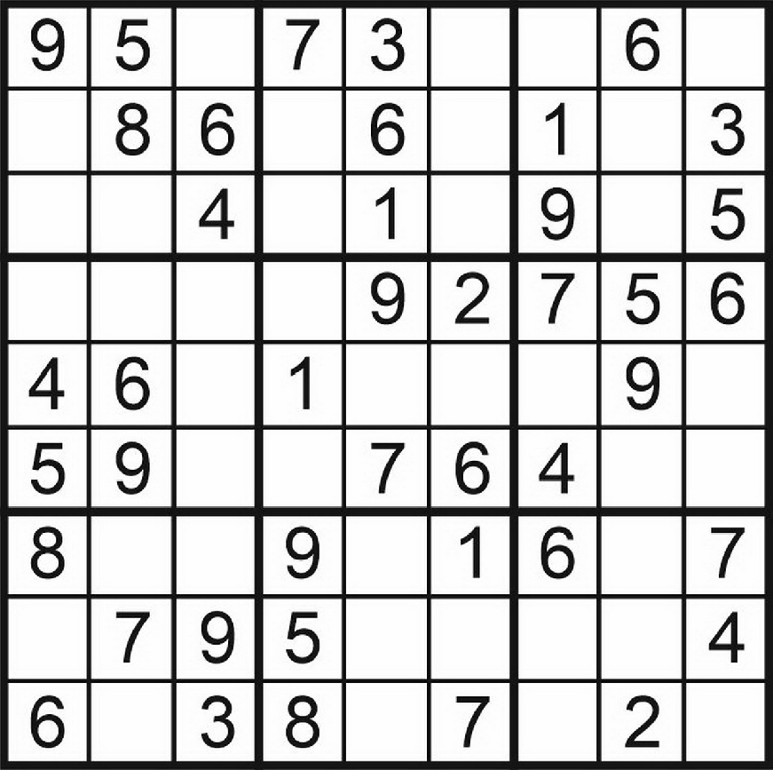

Ñ Ó Ä Î Ê Ó

ÏÐÎÊÓÐÀÒÓÐÀ

# Â ÃÎÐÎÄÅ ÊÅÄÐÎÂÎÌ ËÅ×ÅÁÍÎÅ Ó×ÐÅÆÄÅÍÈÅ ÏÐÈÎÁÐÅËÎ ÌÅÄÈÖÈÍÑÊÎÅ ÎÁÎÐÓÄÎÂÀÍÈÅ

В г. Кедровом Томской области по иску прокурора лечебное учреждение приобрело медицинское оборудование

Прокуратура г. Кедрового Томской области провела проверку исполнения законодательства об охране здоровья граждан.

В ходе надзорных мероприятий в деятельности Медицинского центра г. Кедрового ОГБУЗ "Бакчарская районная больница" выявлен факт отсутствия в стоматологическом отделении рентге- нологического аппарата. Вместе с тем его наличие обязательно

в соответствии с утвержденным стандартом оказания медицинской помощи.

С целью защиты прав граждан прокурор города обратился в суд с исковым заявлением об обязании медицинского учреждения приобрести необходимое оборудование.

Требования прокурора удовлетворены в полном объеме. В настоящее время судебное решение исполнено, больница приобре- ла дентальный рентген аппарат.

# ÏÐÎÊÓÐÀÒÓÐÀ ÃÎÐÎÄÀ ÊÅÄÐÎÂÎÃÎ ÒÎÌÑÊÎÉ ÎÁËÀÑÒÈ ÏÐÎÂÅËÀ ÏÐÎÂÅÐÊÓ

Прокуратура г. Кедрового Томской области провела проверку по обращению местной жительницы на отказ Отделения фонда пенсионного и социального страхования Российской Федерации по Томской области компенсировать понесенные ей расходы на оплату стоимости проезда к месту отдыха.

Проверка показала, что заявительнице неправомерно отказано в компенсации понесенных расходов на проезд по маршрутам г. Краснодар - г. Москва и г. Новосибирск - г. Томск по причине недо- статков в оформлении проездных документов.

По итогам проверки прокурор города направил в суд исковые заявления с требованием о восстановлении нарушенных прав пенсионерки, указав, что недостатки в оформлении проездных документов не могут являться основанием для лишения гражданки гарантированного законом права на получение компенсации расхо- дов на оплату стоимости к месту отдыха и обратно.

Исковые требования прокуратуры удовлетворены.

Вступившее в законную силу решение суда исполнено, женщине выплачена компенсация в размере более 5 тыс. рублей.

## ÏÎ ÈÑÊÀÌ ÏÐÎÊÓÐÀÒÓÐÛ ÃÎÐÎÄÀ ÊÅÄÐÎÂÎÃÎ ÎÊÍÀ Â ÎÁÐÀÇÎÂÀÒÅËÜÍÛÕ Ó×ÐÅÆÄÅÍÈßÕ ÎÁÎÐÓÄÎÂÀÍÛ ÇÀÌÊÀÌÈ ÁÅÇÎÏÀÑÍÎÑÒÈ

Прокуратура г. Кедрового Томской области провела проверку исполнения законодательства об обеспечении безопасности несо- вершеннолетних образовательными учреждениями, по результатам которой выявлены нарушения нормативных требований, предусмат- ривающих обязанность оборудовать оконные блоки в помещениях образовательных организаций, куда имеется доступ детей, систе- мами (замками) безопасности.

Ранее в адрес руководителей образовательных учреждений были вынесены представления, в которых прокуратура потребовала установить замки безопасности на оконные блоки.

Поскольку мер к приобретению и установке замков безопасности принято не было прокуратура направила в суд три исковых заявле- ния об обязании образовательные учреждения оснастить окна замками безопасности.

В обоснование исков прокурор города указал, что оконные блоки в образовательных учреждениях не оборудованы замками безопас- ности. Это создает угрозу жизни и здоровья воспитанникам образо- вательных организаций.

Требования прокурора удовлетворены в полном объеме.

В настоящее время судебное решение исполнено.

*Помощник прокурора города Кедрового* **Д.А. КОЧКИН**

## ÇÀÊÎÍÎÄÀÒÅËÜ ÓÑÒÀÍÎÂÈË ÑÐÎÊÈ ÎÑÂÎÅÍÈß ÇÅÌÅËÜÍÛÕ Ó×ÀÑÒÊÎÂ

1 марта 2025 года вступает в силу Федеральный закон от 08.08.2024 №307-ФЗ "О внесении изменений в земельный кодекс РФ и статью 23 ФЗ "О ведении гражданами садоводства и огородничества для собствен- ных нужд и о внесении изменений в отдель- ные законодательные акты РФ", разработан- ный Росреестром, который устанавливает четкие сроки освоения земельных участков из категории земель населенных пунктов и дает определение понятию освоение земельных участков.

Под освоением земельного участка понимается приведение земельного участка в состояние пригодное для использования в соответствии с его целевым назначением и разрешенным использованием. Участки, предоставленные для ИЖС, садоводства не должны быть неухоженными, захламлен- ными, заросшими сорной травой и раститель- ностью. Кроме того, документ предусматри- вает срок такого освоения - не более трех лет с момента приобретения права на земель- ный участок, после чего он может быть изъятым в соответствии с гражданским законодательством.

"Закон направлен на решение проблемы заброшенных земельных участков, которые часто становятся источником пожаров, зара-

стают бурьяном, в том числе опасным борще- виком, и превращаются в беспорядочные свалки. Он также создаст дополнительную защиту для граждан, чьи участки расположе- ны по соседству с такими территориями. Это важный шаг в направлении улучшения использования земельных ресурсов и предот- вращения негативных последствий от забро- шенных участков"- отметила руководитель Управления Росреестра по Томской области Елена Золоткова.

"Данный закон, призван мотивировать правообладателя земельного участка как можно скорее приступить к его исполь- зованию или, если это необходимо, при- ведению в пригодное к использованию состо- яние, то есть освоению участка. Одновре- менно закон защищает правообладателя от административного преследования в период подготовки земельного участка к использованию. Для органов земельного контроля (надзора) появятся правила, следуя которым, будет проще определить, нарушает ли правообладатель земельного участка своими действиями или бездействием требо- вания Закона", - прокомментировала замес- титель Мэра г. Томска по экономическому развитию Ирина Фрайндт.



*Пресс-служба Управления Росреестра по Томской области*

ÏÀÌßÒÍÛÅ ÄÀÒÛ ÂÎÅÍÍÎÉ ÈÑÒÎÐÈÈ ÐÎÑÑÈÈ

## 3 ÑÅÍÒßÁÐß 1945 ÃÎÄÀ - ÄÅÍÜ ÎÊÎÍ×ÀÍÈß ÂÒÎÐÎÉ ÌÈÐÎÂÎÉ ÂÎÉÍÛ

низированных корпуса. В итоге боевой состав войск Красной Армии на Дальнем Востоке увеличился почти вдвое, составив более 1,5 млн. человек, 26 тысяч орудий и минометов, более 5500 танков и самоходных артиллерийс- ких установок, около 3800 боевых самолетов. В военных действиях против милитаристской Японии должны были принять участие и корабли Тихоокеанского флота.

1. августа группировка советских войск в составе Забайкальского (командующий - маршал Р.Я. Малиновский), 1-го (командующий - маршал К.А. Мерецков) и 2-го (командующий - генерал М.А. Пуркаев) Дальневосточных фрон- тов, а также Тихоокеанского флота (командую- щий - адмирал И.С. Юмашев) и Амурской воен- ной флотилии (командующий - контр-адмирал Н.В.Антонов), насчитывавшая 1,8 млн. человек, развернула боевые действия. Для стратегичес- кого руководства вооруженной борьбой еще

2 сентября 1945 года на борту американского линкора "Миссури" был подписан акт о капитуляции Японии. Вторая мировая война закончилась. Фактически она началась в Маньчжурии еще 1931 году, здесь же и завершилась.

Интересы восстановления мира во всем мире требовали быстрейшей ликвидации дальневосточного очага войны. Советский Союз не мог остаться в стороне от решения этой важнейшей задачи в силу обязательств, существовавших между ним и его союз- никами.

Для Советского Союза эта последняя кампания была скоро- течной - всего 24 дня - и победоносной. Население узнавало о ней только из торжественных сводок Совинформбюро, где звучали незабытые названия - Мукден, Порт-Артур... Подготовка к ней прошла в глубокой секретности, и сама она оказалась полузасекре- ченной. И последняя кампания Второй мировой войны растворилась в блеске триумфа 9 мая.

С весны 1945 г. на Дальний Восток начинается передислокация войск СССР и его союзников. Сил США и Англии было вполне доста- точно для разгрома Японии. Но политическое руководство этих стран, боясь возможных потерь, настаивало на вступлении СССР в войну на Дальнем Востоке. Перед Советской Армией ставилась цель уничтожения ударной силы японцев - Квантунской армии, дислоци- рованной в Маньчжурии и Корее и насчитывающей около миллиона человек. В соответствии с союзническим долгом 5 апреля 1945 г. СССР денонсировал советско-японский договор о нейтралитете 1941 г. и 8 августа объявил Японии войну. К началу наступления советских вооруженных сил общая численность стратегической группировки сухопутных войск Японии, располагавшихся на терри- тории Маньчжурии, Кореи, на Южном Сахалине и Курильских остро- вах, составляла 1,2 млн. человек, около 1200 танков, 5400 орудий и до 1800 самолетов. Для разгрома сильной Квантунской армии в мае-июне 1945 года советское командование к 40 дивизиям, имев- шимся на Дальнем Востоке, дополнительно перебросило 27 стрелко- вых дивизий, 7 стрелковых и танковых бригад, 1 танковый и 2 меха-

30 июля было создано Главное командование советских войск на Дальнем Востоке, которое возглавил маршал А.М. Василевский. Наступление советских фронтов развивалось быстро и успешно. За 23 дня упорных сражений на фронте протяженностью свыше 5 тыс.км советские войска и силы флота, успешно наступая в ходе проведения Маньчжурской, Южно-Сахалинской и Курильской десан- тной операций, освободили Северо-Восточный Китай, Северную Корею, южную часть острова Сахалин и Курильские острова. Вместе с советскими войсками в войне с Японией участвовали и воины Монгольской народной армии. Советские войска пленили около 600 тыс. солдат и офицеров противника, было захвачено много оружия и техники. Потери противника почти вдвое превысили потери, понесенные Советской армией.

Советский Союз с честью выполнил свой союзнический долг. То, что союзники намеревались в случае неучастия СССР в войне против Японии достичь ценой 1,5 - 2 млн. жизней воинов своих армий и свыше 10 млн. жизней японцев через 1,5-2 года, благодаря вступлению Советского Союза в войну и блестяще проведенным операциям Дальневосточной кампании Вооруженных Сил СССР, было достигнуто с минимальными людскими потерями менее чем за месяц. Япония капитулировала.

С согласия союзников СССР получал южную часть Сахалина и Курильские острова. Более 40 лет они принадлежали Японии после ее победы в русско-японской войне (1904-1905 гг.).

Победа СССР и стран антигитлеровской коалиции над нацистской Германией и милитаристской Японией во второй мировой войне имела всемирно-историческое значение, оказала огромное влияние на все послевоенное развитие человечества. Отечественная война явля- лась ее важнейшей составной частью. Советские Вооруженные Силы отстояли свободу и независимость Родины, участвовали в осво- бождении от фашистского гнета народов одиннадцати стран Европы, изгнали японских оккупантов из Северо-Восточного Китая и Кореи.

*МУ "Кедровская ЦБС" библиотекарь* **Л.В. КАРПОВА**

*Информация взята из открытых источников*

# ÑÎÁÅÐÅÌ ÐÅÁÅÍÊÀ Â ØÊÎËÓ

с 1 по 25 августа прошла ежегодная акция "Соберем ребенка в школу", которая направлена на оказание помощи в подготовке к школе детей в семьях, находящихся в трудной жизненной ситуации, в социально опасном положении. Особой заботой и поддержкой будут окружены семьи с детьми школьного возра- ста, чьи отцы - участники специальной военной операции.

Испокон веков на Руси ценилась благотворительность. Руку помощи протяги- вали всем нуждающимся. Сегодня не каждая семья имеет возможность собрать ребенка в школу, поэтому ежегодно в преддверии начала учебного года в муниципальном образовании "Город Кедровый" проводится эта благотвори- тельная акция. Ее цель - помочь приобрести канцелярские наборы, ранцы, портфели, школьную одежду.

Представители опеки и попечительства Администрации города Кедрового посетили приемные семьи. Побывали и в тех семьях, где требуется помощь в связи с трудной жизненной ситуацией.

Спасибо всем неравнодушным жителям, которые помогли детям собраться в школу!

Будьте здоровы! Берегите себя и своих детей!

*Руководитель отдела опеки и попечительства Администрации г. Кедрового* **Г.Ю. ЕФРЕМОВА**

ÖÎÄ ÈÍÔÎÐÌÈÐÓÅÒ

## ÏÐÀÂÎÂÀß ÈÍÔÎÐÌÀÖÈß Â ÑÂÎÁÎÄÍÎÌ ÄÎÑÒÓÏÅ

Оперативно меняющееся законодательство касается каждого гражданина страны. Мы, как работники, автолюбители, налогоплательщики, постоянно ощущаем внимание государства

в сфере упорядочения наших правовых отношений в различных гражданских статусах. Правовая информация всегда обладала социальной значимостью и нужна людям для того, чтобы в конкрет- ной жизненной ситуации они могли принять оптимальное, не проти- воречащее закону решение, в полной мере реализовать и, в случае необходимости, защитить свои права.

Согласно статье 29 п. 4 Конституции РФ с изменениями, одобрен- ными в ходе общероссийского голосования 01.07.2020, каждый имеет право свободно искать, получать, передавать, производить и распространять информацию любым законным способом, в том числе и на правовую. Тем не менее, существующая в нашей стране система её распространения ориентирована в основном на доведе- ние правовой информации до сведений государственных органов, учреждений и организаций. Ознакомлением с ней каждого гражда- нина формально вроде бы никто не обязан заниматься. Но есть рас- пространённый афоризм о том, что незнание закона не освобождает от ответственности, т.е. принятый закон обязателен к исполнению, независимо от нашей осведомлённости. В любой спорной ситуации будет прав тот, кто действовал в правовом поле. Зачастую наше представление о процессах в мире формируется на основе моральных установок, но если наше понимание не подкреплено законодательно, то нет смысла в доказывании как должно быть по совести. Часто к узнаванию закона нас приводит случай, когда нам необходимо доказать свою правоту.

Известно несколько способов распространения правовой инфор- мации: через подписные издания (газеты, журналы), телевидение, юридические фирмы, официальные интернет источники. Несмотря на это у пользователей правовой информацией есть ряд затрудне- ний в её получении. На территории нашего региона у каждого жителя и гостя города есть доступ к правовой электронной базе данных.

Уже шестнадцать лет как в центральной библиотеке города установлена СПС (справочно-поисковая система) КонсультантПлюс для общего пользования. Документы физически содержатся в едином информационном массиве. На 22 августа 2024 года в базе находится 16818748 документов. Поскольку документы каждого типа имеют свои специфические особенности, они включаются в соответствующие разделы информационного массива: Законодательство, Судебная практика, Финансовые и кадровые консультации, Консультации для бюджетных организаций, Комментарии законодательства, Формы документов, Технические

нормы и правила, Проекты правовых документов, Консультации для организаций здравоохранения. Каждый раздел, в свою очередь, состоит из Информационных банков. Информационные банки различаются полнотой информации и характером содержащихся в них документов. Это даёт возможность при пользовании КонсультантПлюс гибко подходить к выбору объёма информации, заказывая необходимые именно вам информационные банки.

Возможности СПС КонсультантПлюс - это поиск правовой информации в электронной базе данных по известным параметрам (тематика, название, номер, дата принятия, ключевые слова), предоставление информации на дисплее компьютера для озна- комления с возможностью поиска интересующих моментов внутри документа, получение информации о месте и времени опубликова- ния документа, о его статусе (действующий или нет на настоящий момент). Этот вопрос очень важен для определения его правомер- ности в конкретный момент времени.

Одна из самых подвижных сфер информационной деятельности в настоящем - законодательная. Более 100 законов, решений, постановлений принимается каждую рабочую неделю. Для отсле- живания изменений конкретного закона есть возможность контроля. При получении обновления базы система выдаёт сигнал, что доку- мент на контроле изменён. Кроме того, с каждым обновлением поступает обзор изменений законодательства. Любой пользователь библиотеки может заказать интересующую тему и получать по ней краткую информацию о происходящих в законодательстве измене- ниях на свою электронную почту.

Уважаемые жители нашего региона! Библиотека - бюджетное учреждение, предоставляющее свои услуги бесплатно. Мы не юристы, не можем дать точный ответ на интересующие вас вопросы или проводить квалифицированное консультирование, но ваше знакомство с нашими услугами в области правового поля дает вам шанс быть в курсе изменений в области законодательства и многие другие возможности.



*Библиограф Кедровской ЦБС* **О.А. ЛУШНИКОВА**

# ÓÂÀÆÀÅÌÛÅ ×ÈÒÀÒÅËÈ!

**Городская библиотека сообщает о новом поступлении книг!**

Интересные авторы и разнообразные жанры порадуют вас!

#### Для любителей художественной литературы:

* Евгений Водолазкин "Идти бестрепетно", "Чагин"
* Алексей Иванов "Бронепароходы"
* Антон Макаренко "Педагогическая поэма"
* Анна Матвеева "Перевал Дятлова или тайна девяти"
* Виталий Сундуков "Выиграть жизнь"

#### Для любителей русской и мировой классики:

* Даниил Гранин "Блокадная книга"
* Борис Полевой "Повесть о настоящем человеке"
* Александр Солженицын "Раковый корпус"

#### Для любителей женских современных русских романов:

* Александра Маринина "Горький Квест" в трёх томах
* Татьяна Алюшина "Далёкий мой, единственный"

#### Среди поступлений книг из популярной серии "Сибириада":

* Андрей Антипин "Радуница"
* Виль Липатов "И это всё о нём"
* Валентин Распутин "Век живи - век люби"
* Иван Фетисов "Крест на чёрной грани"
* Елена Чубенко "Синие горы"

#### Поклонникам фантастических романов:

* + Андрей Белянин "Конвойцы"

#### Для любителей поэзии:

* + Валентина Косачева "Стихи"
  + "Любите живопись, поэты!" Живопись в образах поэзии

#### Для любителей юмора и сатиры:

* + Аркадий Аверченко "Московское гостеприимство"

#### Для вас, хозяюшки:

* + Залина Мишиева "Вкусное семейное счастье" *(Рецепты для праздничного стола)*

***Все эти замечательные новые книги ждут встречи с вами!***

*Библиотекарь Кедровской ЦБС* **А.В. ДЕНИСЕНКО**

ÌÓ «ÊÓËÜÒÓÐÀ»

# ÓÆÅ ÑÊÎÐÎ! ÓÆÅ ÁËÈÇÊÎ!

**7 сентября кедровчане отметят 37-летие любимого города.**

**Это будет яркий и незабываемый праздник!**

**Каждый из вас сможет показать свои таланты и достижения, принять участие в соревнованиях, конкурсах и концертной**

**программе.**

**Следите за афишей!**

Большой урожай - гордость любой семьи.

А собственными трудами и похвастаться не зазорно!

#### В День города, 7 сентября, вы сможете побороться за звание лучших садоводов-огородников, приняв участие в конкурсе "Наша фазенда".

Номинации:

"Пугало в тренде" (конкурс самых оригинальных и модных огородных пугал из подручных материалов);

"Чемпионы на грядке" (конкурс необычных овощей: редкий сорт или вид, причудливая форма, оригинальная окраска, плоды-гиганты и плоды-миниатюры);

"Овощной шедевр" (конкурс поделок и композиций из овощей, фруктов, цветов, природного материала).

Супер-призы уже ждут своих обладателей! Дело за вами! Подробнее о конкурсе в положении: *https://disk.yandex.ru/i/SLY7oNHYkwzLjw*

Вопросы по тел. **35-491, 8-913-823-3251**, Любовь Владимировна Шлапак, художник-декоратор.

Пельмени, пироги, плов, лагман, бешбармак, долма… Мммм… У каждой семьи есть любимое коронное блюдо!

**В День города, 7 сентября, примите участие в конкурсе "Вкусные традиции".** Удивите кедровчан своими кулинарными талантами, чтобы у всех слюнки потекли!

Стать участником очень просто: вы подаёте заявку **до 4 сентяб- ря**, готовите всей семьёй наивкуснейшее кушанье и представляете его на празднике.

Всё! Бомбические призы и признание публики у вас в кармане. Условия конкурса в положении: *https://disk.yandex.ru/i/4TMZNSbHTGa_jA*

Вопросы по тел. **8- 913- 104- 4856**, Любовь Валерьевна Наконечная, художественный руководитель ДК г. Кедрового.

## ÏÀÐÍÀß ÉÎÃÀ

В этом году День города будет проходить 7 сентября, и как всегда, всех жителей нашего муниципального образования, находя- щихся на территории Кедрового, в этот день будут ждать различные мероприятия. От спокойной йоги до динамической дискотеки. Подробнее о первом упомянутом мероприятии, ранее никогда не про- ходившем у нас.

В 2024 год, год семьи, мы хотим познакомить жителей с тайнами парной йоги. Наверняка многие слышали, что же такое йога. Это уеди- нение с самим собой, с природой, то есть с нашим началом, а вот парная йога вбирает в себя все плюсы традиционной йоги и способ- ствует созданию и укреплению духовной связи в паре между парт- нёрами. Это будет познавательно и интересно, а формат мастер- класса поможет окунуться в йогическую практику.

Участвовать могут все желающие, только есть одно условие: нужно быть в паре (с мамой, с папой, с ребёнком, с бабушками и дедушками и т.д., и даже с теми, с кем вас не связывают родствен- ные узы, например, с другом или с подругой, в общем, с тем, кому вы можете или хотите научиться доверять).

#### Чем полезна парная йога:

1. Помогает улучшить доверие друг к другу.
2. Снимает энергетический блок.
3. Убирает барьеры в общении.
4. Позволяет взглянуть на отношения с другой стороны.
5. Улучшает взаимодействие между партнёрами.

Для участия в данном мероприятии нужно просто одеться удобно и прийти в Читательский сквер **7 сентября в 14:00 час.**

И помните, нам не нужно, чтоб вы обладали грандиозной физи- ческой силой или определённой физической подготовкой, важно лишь ваше желание приятно и полезно провести время.

До встречи!

*Инструктор по спорту МУ "Культура"*

#### Екатерина СМИРНОВА

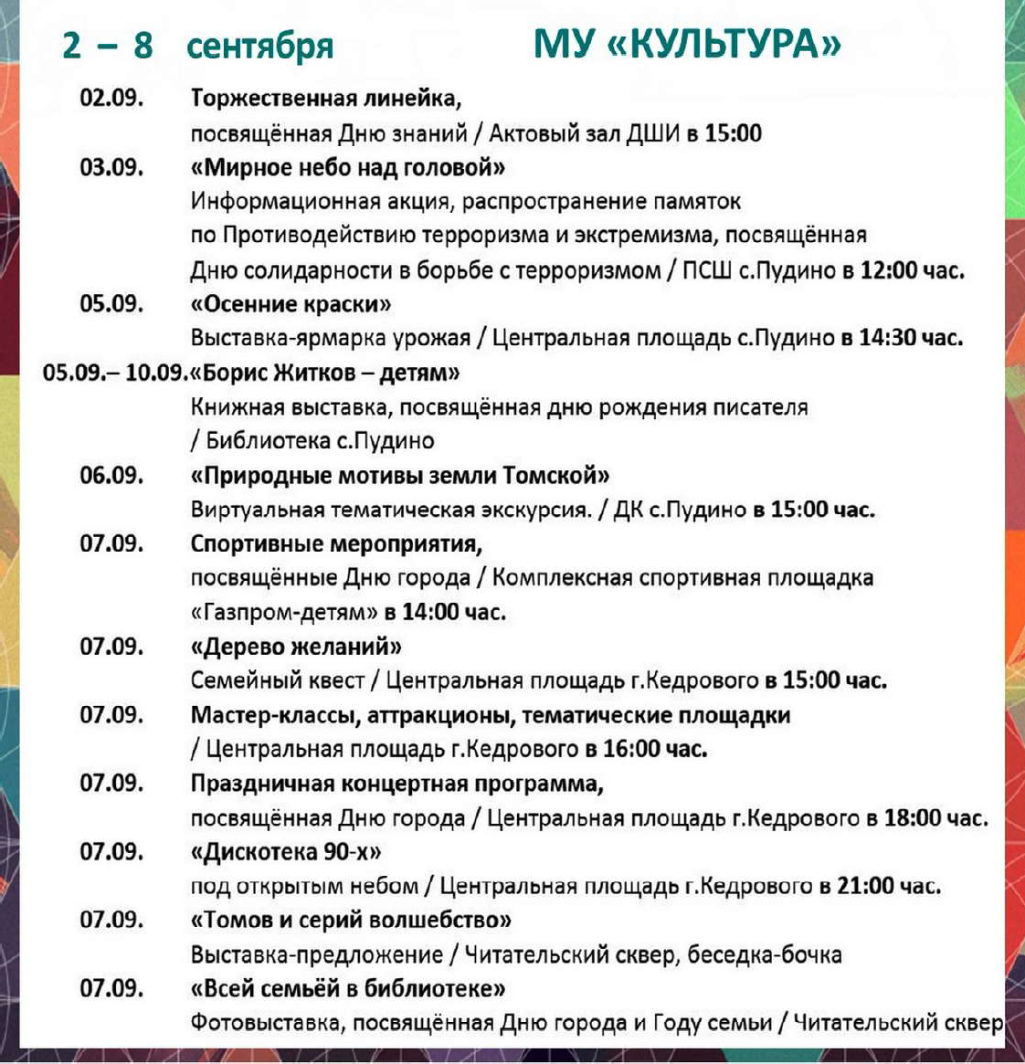

ÏÐÎÃÍÎÇ ÏÎÃÎÄÛ



**НАШ АДРЕС**:

636615, г. Кедровый, 1 мкр-н., д.61 (школа). Тел. (8-38250) **35-115**

E-mail: [**vkedr@tomsk.gov.ru**](mailto:vkedr@tomsk.gov.ru)

Выходит еженедельно по четвергам. Цена свободная.

**Тираж 200 экз.**

**Ответствен**

Учредитель газеты Муниципальное образование

«Город Кедровый»

**ный за выпуск Г**

Компьютерная верстка: Корницел Е.А. От й.

печатано на ризографе RISO, г. Кедровы

**АБОВА В.В.**

Подписано в печать 28.08.2024

*За достоверность информации ответственность несут авторы публикаций, за рекламу и объявления - рекламодатели*